“创青春”官方网站
（sd.chuangqingchun.net）

“创青春”2014山东大学生创业大赛
参赛指导手册

2014年3月

附录1《参赛者用户使用指南》

1.1用户注册
- 登陆“创青春”山东省赛网络平台：sd.chuangqingchun.net，点击“立即注册”。


- 输入邮箱、昵称、密码和验证码，点击“确定”。
注意：参赛者用户名必须使用邮箱。
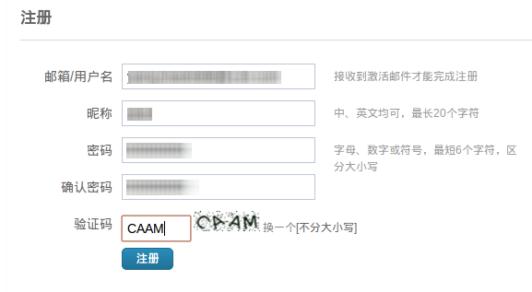

1.2加入比赛
- 点击“比赛入口”，选择相应的赛事并选择“点击进入比赛申报”。
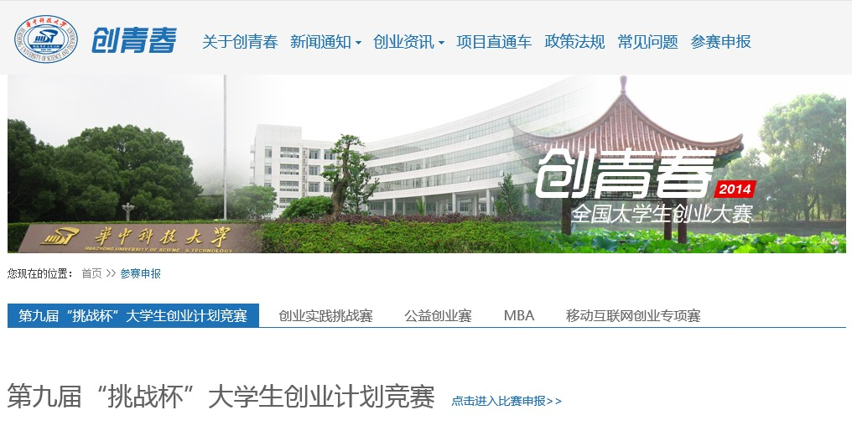

- 点击“我上报的项目”，显示已上报项目列表。
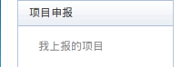
- 点击“创建项目”。

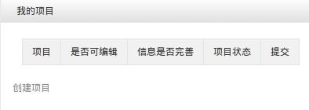
- 同意授权。
注意：参赛者须同意授权后，继续申报项目。
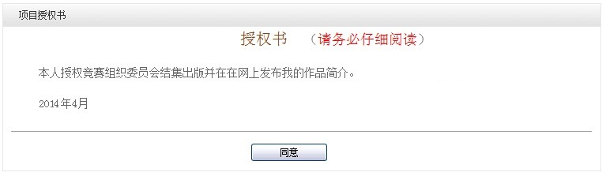

1.3作品申报
- 填写作品相关信息
点击左侧信息栏，按顺序填写作品相关信息。各项子赛事作品信息有所差异，具体可参见各子赛事申报书。
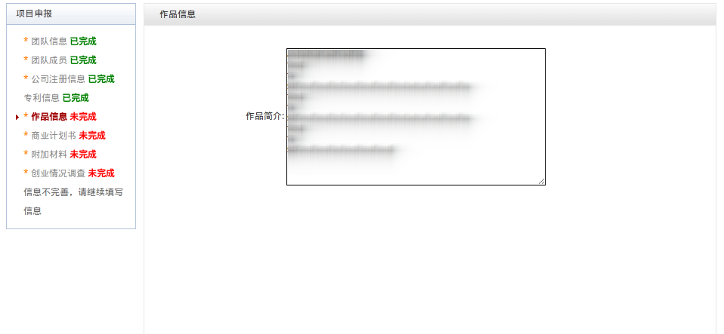

- 上传商业计划书
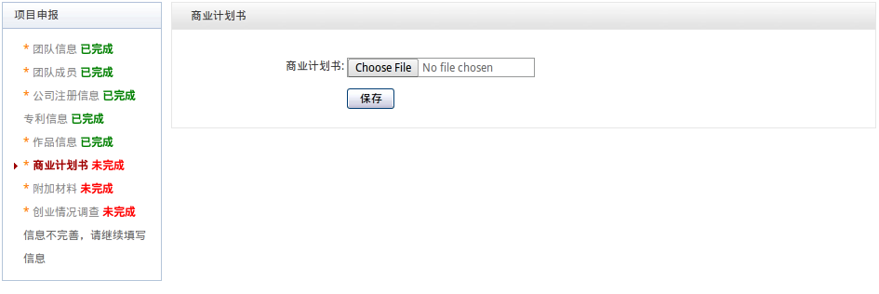

- 上传附加材料
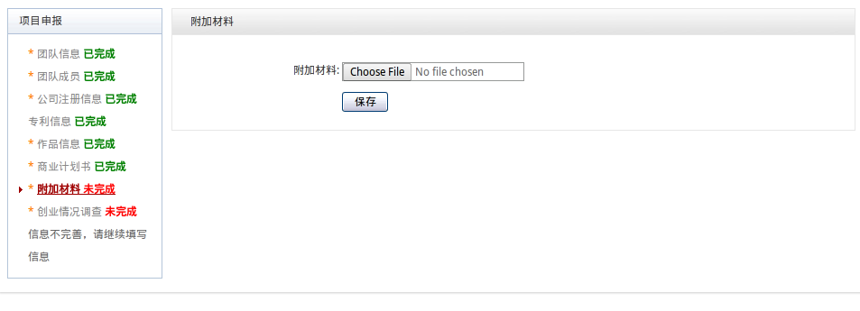

- 提交项目
提交项目前请仔细检查项目信息是否已经填完善，一旦提交后将无法更改。
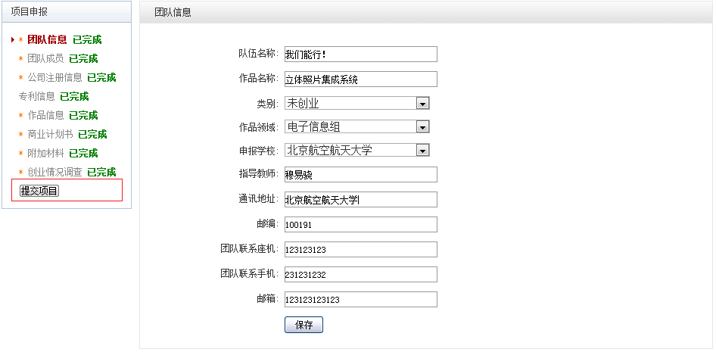

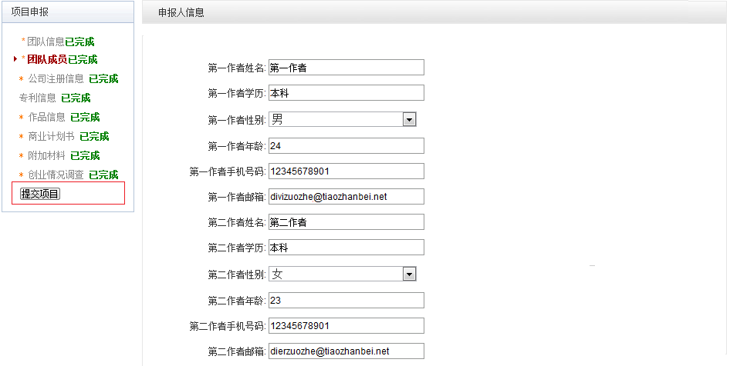

1.4查看作品状态
作品提交后，作品信息无法更改。作品将经由校级管理员、省级管理员和组委会审核，每当作品被审核，申请人将会收到一封系统公告，同时可以观察到作品状态发生改变。

1.5更新作品信息
作品经由各级管理员审核时，可能因被认为信息不完善，作品状态将被修改为“预审核通过，信息不完整，请完善”。此时作品重新变为可编辑状态，申请人需要完善作品信息并重新提交作品等待审核。
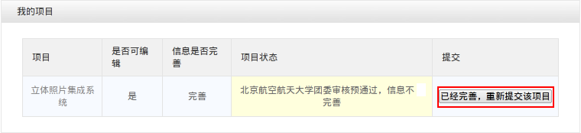

附录2《校级管理员用户使用指南》

2.1获取账号密码
“创青春”官方网站与“挑战杯”官方网站实现用户互通，即之前“挑战杯”官网的校级管理员账号密码仍可在“创青春”官方网站使用。
校级账号管理权限已放至山东省，如有高校遗忘账号密码，可联系山东团省委的负责人员，索取校级管理员账号和“初始密码”后请登陆系统。登陆后首先需要自行设置密码，生效后“初始密码”作废。请勿透露给他人，因保密不当造成密码遗失，需自行承担责任。
如果“初始密码”无法登陆，密码可能传递过程中泄露；或密码不慎遗失，都请尽快联系官方网站“重置密码”
注：关于密码安全。按照国际信息安全规范，自行设置的密码采用不可逆的加密算法保存，任何人都无法看到密码明文，包括组委会管理员、省级管理员、高校管理员、系统开发维护人员在内。密码泄露通常是因为用户自身泄露，或密码过于简单被猜出。

2.2校级管理员登录
校级管理员登录后可以看到设定的登录提示信息。
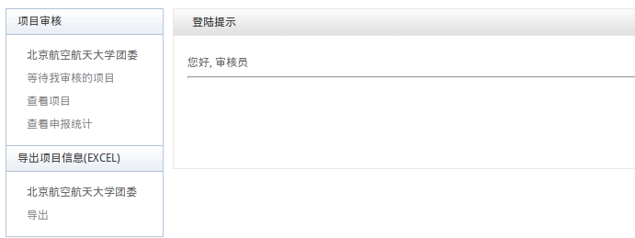

2.3校级审核
- 校级管理员在该页面审核作品。
- 选中作品后，点击“审核通过”即可将作品提交到省级单位；点击“审核不通过”即可将作品状态变为“学校审核不通过”；点击“学校审核预通过，信息不完善，请修改”即可将把作品退回，让学生继续修改作品信息，作品信息完善后学生重新提交校级管理员，即可看到信息完善后的作品。
- 不同状态的作品的状态栏颜色会不同。

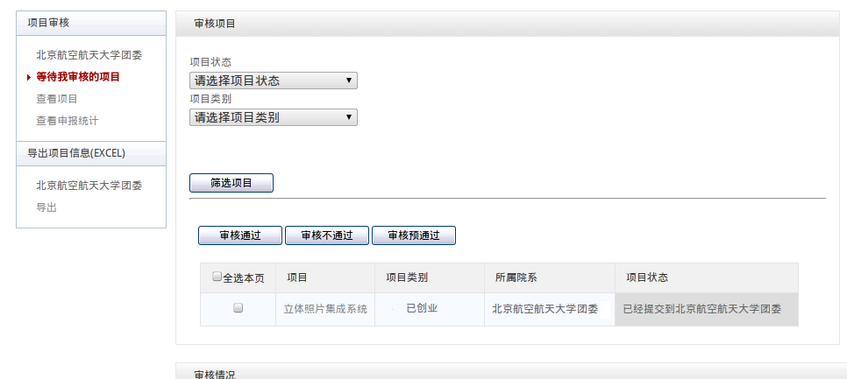
- 校级管理员在这里可以看到系统公告。

2.4查看申报情况
查看本校参赛学生申报情况。

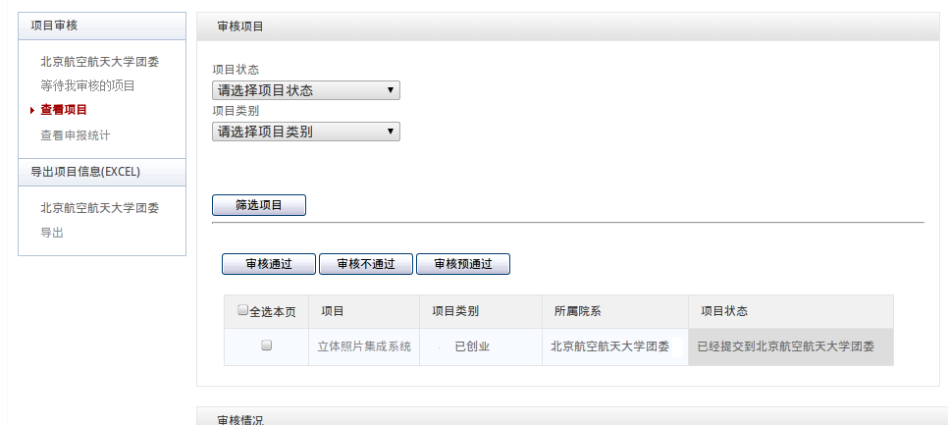

2.5导出统计信息
在审核截止后，校级管理员可导出该校作品统计信息。
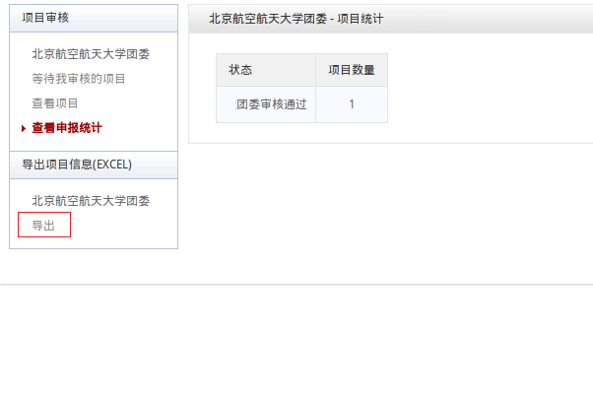

附录3《省级管理员用户使用指南》

3.1获取账号密码
省级管理员账号和“初始密码”将会在培训会上统一下发，收到账号和“初始密码”后，请登陆系统。登陆后首先需要自行设置密码，生效后“初始密码”作废。请勿透露给他人，因保密不当造成密码遗失，需自行承担责任。
如果“初始密码”无法登陆，密码可能传递过程中泄露；或密码不慎遗失，都请尽快联系官方网站“重置密码”
注：关于密码安全。按照国际信息安全规范，自行设置的密码采用不可逆的加密算法保存，任何人都无法看到密码明文，包括组委会管理员、省级管理员、高校管理员、系统开发维护人员在内。密码泄露通常是因为用户自身泄露，或密码过于简单被猜出。

3.2管理学校账号
可以批量导出校级管理员账号，建议使用短信、密码信函、直接发送至校级竞赛负责人个人邮箱等方式下发，发送至学校公共邮箱可能导致密码泄露。高校收到的密码为“启用密码”，启用后需要设置自己的密码，并不再透露给其他人，因高校保密不当造成密码遗失，需要高校自行承担责任。
如果高校不慎丢失了密码，省级管理员可为高校重置密码。重置会产生 “启用密码”，发至高校。

3.3添加缺失高校
若发现报备系统中缺失本省高校，请省级管理员直接在系统中进行添加，“挑战杯”官方网站审核通过后即可完成添加步骤。

3.4省级管理员登录
省级管理员登录后可以看到设定的登录提示信息。
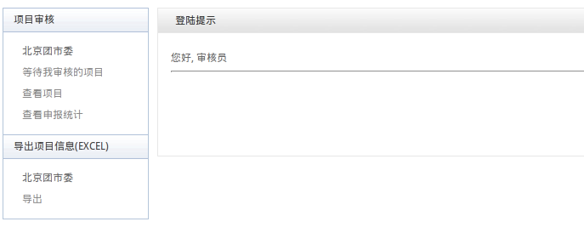

3.5省级审核
- 审核通过：该作品可以进入山东省赛评审。
- 审核不通过：作品不合格，不参与山东省赛评审。
- 省级团委审核预通过，信息不完善，请修改；作品信息不完善，将其打回，使作者能够重新登录网站修改作品信息。
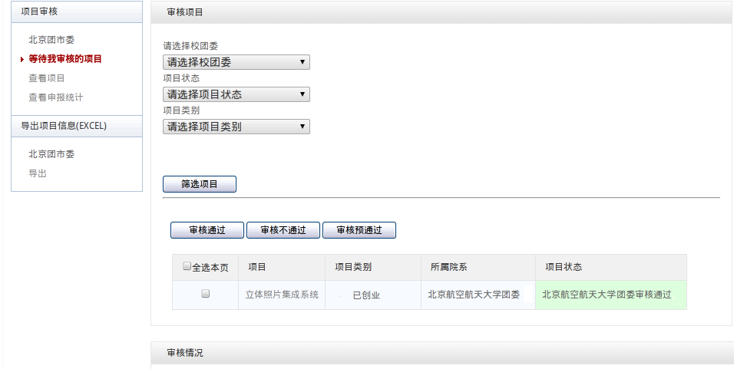

- 点击某作品的标题，可以查看作品的详细信息，如图下：
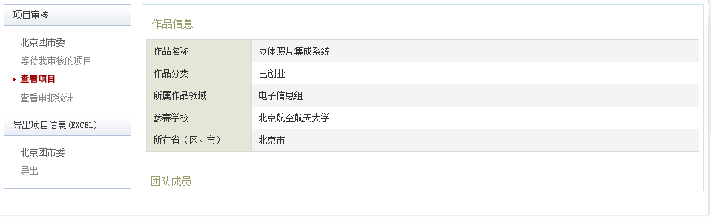

3.6查看学校申报情况
罗列出所有属于本省份的学校和学校的提交汇总表。
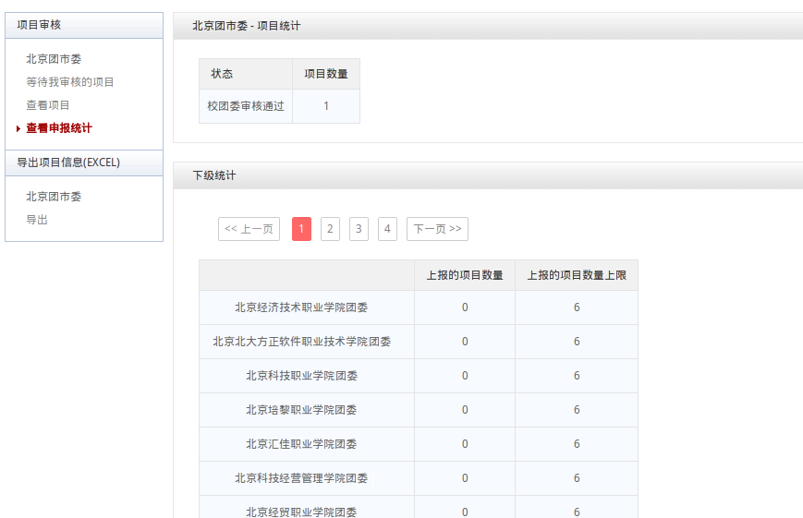

3.7导出统计信息
导出出所有属于本省份的学校作品提交统计信息。
